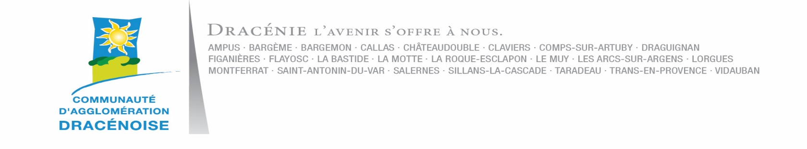
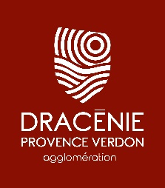

Nos équipes contribuent chaque jour à la qualité du cadre de vie des habitants en accompagnant les projets urbains, la protection du patrimoine et l’harmonie des paysages. Travailler à DPVA, c’est participer concrètement au développement d’un territoire dynamique, au sein d’un collectif engagé. Chaque talent peut s’investir dans des projets utiles, porteurs de sens et ancrés dans la vie du territoire.

DPVA recrute
Un(e) Responsable du pôle jeunesse
Filière Culturelle
Cadre d’emploi des assistants de conservation (catégorie B)
par voie contractuelle ou statutaire suivant l’article 3-3 / 2° de la loi du 26 janvier 1984

Mission :

DPVa recrute pour son réseau des médiathèques un(e) responsable du pôle jeunesse, poste basé à Draguignan - Médiathèque Jacqueline de Romilly.
Activités principales :
Placé.e sous l'autorité hiérarchique de la cheffe de service, ses missions seront les suivantes :

I- Responsable du pôle jeunesse :
- Contribuer à la définition et la mise en œuvre de la politique documentaire destinée aux publics jeunesse.
- Être force de proposition pour la mise en œuvre du PCSES.
- Rendre compte de l'activité de son pôle au moyen de tableaux de bord semestriels.
- Encadrer, accompagner et dynamiser l'équipe du pôle jeunesse : une équipe de 8 à 10 personnes exerçant dans l'ensemble du réseau.
- Accompagner la professionnalisation des jeunes collègues.
- Mettre en place une démarche de suivi et d'évaluation pour apprécier la qualité et le niveau de réalisation des objectifs du pôle.
- Communication : favoriser la diffusion d'information dans le pôle et assurer la communication de l'activité à l'ensemble des équipes du réseau,.
- Ventiler le budget, suivre le développement et l'actualisation des collections.
- Participer à l'élaboration du plan de formation annuel du réseau.

II- Contribuer à la mise en œuvre des services aux publics :
- Accueillir le public (50 % du temps de travail) : orientation, conseil, accompagnement aux usages du numérique, rangement et mise en valeur des documents.
- Proposer un accueil des publics jeunesse et famille de qualité, en travaillant sur l'axe inclusion
- Gérer les situations de stress et réguler les tensions en suivant la procédure.

III- Médiation, Partenaires
- Développer les partenariats sur le territoire : associations, petite enfance,…
- Élaborer des actions de formation dans son domaine d'expertise pour les partenaires.
- Piloter et coordonner des actions de médiation.
- Accompagner les équipes pour alimenter le site des médiathèques (critiques, articles, retours sur les évènements jeunesse,…)

IV- Action culturelle
En collaboration étroite avec le pôle programmation culturelle :
- Construire, porter et diffuser la programmation de saison.
- Développer une programmation faite de valeurs sûres et de propositions innovantes, de rendez-vous réguliers et de temps évènementiels.
- Construire et programmer les parcours EAC.
- Organiser, planifier les accueils de groupe, et programmer le cadre et le contenu des séances.

Spécificités :
- Travail en médiathèque et au sein des points de desserte du réseau, travail en équipe.
- Travail du lundi au samedi avec une rotation sur 3 semaines
- Est susceptible de se déplacer régulièrement sur l'ensemble du réseau.
- Horaires et rythmes variables en fonction de la programmation culturelle et de l'affluence des publics.

Profil :
- Candidat ayant la fibre de la littérature jeunesse et de l'appétence pour les publics jeunesse
- Titulaire du permis B
- Expérience en encadrement d'équipe
- Bon relationnel, aimant le travail en équipe, en intelligence collective
- Capacité « d'aller vers », goût pour la transmission
- Savoir être avec les usagers et ses collègues.
-Pratiques culturelles personnelles, pratiques culturelles numériques, aptitude à l'utilisation des outils informatiques.

